Traditionnellement, pour la dernière sortie de l’année, nous nous retrouvons en bord de mer et nous vous proposons un repas chaud. Pour 2023, ce sera sur l’île de Noirmoutier.
8h30 | Parking du village-vacances des Quatre-vents, 8 Rue des Eloux, 85740 L'Épine.  Rendez-vous aux Quatre-vents pour le café du matin (passer par l’accueil).
9h00 | Départ de la balade à partir du village-vacances, …, nous commençons par marcher en bord de mer sur un sentier ensablé, parfois, descente sur la plage ; jusqu’au port du Morin.  Puis, nous rentrerons par les marais (12 km).  Possibilité grâce à la voiture-balai de partir du Port-Morin afin d’éviter la marche en bord de mer (8,5 km).
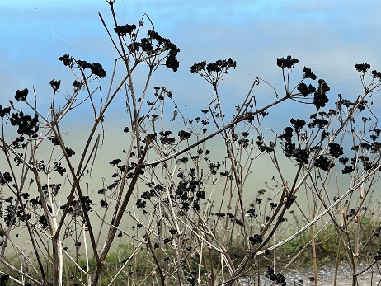
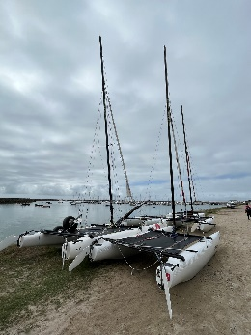
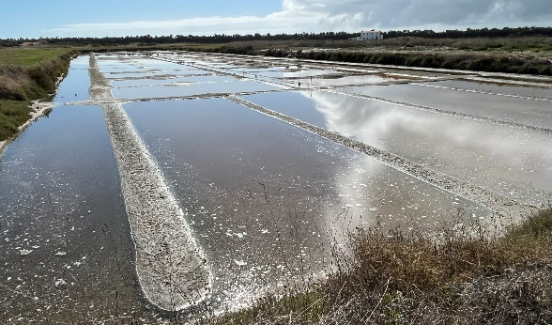
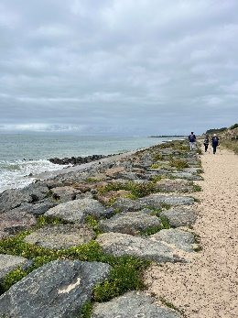
12H30 | Repas, au village-vacances (au prix de 25 €, entrée, plat, dessert, boissons et café inclus).
14h30 | Après-midi non défini pour le moment (ce sera la surprise).
16h30 | Pot de départ.
Numéros de téléphone pour nous contacter si questions, ou si besoin le jour de la balade :
(Marie-Thérèse BOUTHEAU : 06 88 55 04 42 ou Christiane MONTASSIER : 07 83 11 40 06).
N’oubliez pas votre badge, votre timbale, vos chaussures de randonnée, une tenue adaptée au bord de mer qui peut être venteux et même pluvieux, et peut-être vos masques, du gel hydroalcoolique et des lingettes désinfectantes, les gestes barrière, etc. …

_________________________________________________________________________________________________________________________________________________________________________________________________________________
Sortie jacquaire vendredi 8 décembre à Noirmoutier (environ 8,5 ou 12 km, Voiture balai).
Bulletin d’inscription à envoyer avant le vendredi 24 novembre –
Après cette date, aucune inscription au repas ne pourra être acceptée (sauf désistement)
Brigitte BOUERY 10 Petite Rue de la Grande Bodinière, 85210 SAINTE HERMINE Mobile : 06 71 87 83 49, Email : brigittebouery@hotmail.fr
Paiement le : / / | Par chèque □  Inscription par courrier postal | N° chèque : Banque :  À l’ordre de l’Association Vendéenne des Pèlerins de Saint-Jacques
 | Par virement □  Inscription par mail | IBAN : FR76 1470 6001 8882 4210 5600 102  BIC : AGRIFRPP847
Par virement, préciser IMPÉRATIVEMENT les noms et prénoms des participants et la mention « Repas Noirmoutier ».
Nom(s), prénom(s), adresse(s), N° Portable |  |  | Nombre marche  Depuis les 4 Vents | Nombre marche  Depuis Port-Morin | Nombre  Repas (25€)
L’inscription à cette sortie :
- Vaut pour autorisation pour le Bureau de l'Association Vendéenne des Pèlerins de Saint-Jacques :
- À gérer, sauvegarder et utiliser les données personnelles qui précèdent dans le cadre exclusif de la bonne gestion de l'activité concernée,
- À utiliser mon (mes) image(s) pour les besoins de la communication et de l’information (revue Le Jacquet Vendéen, le site internet),
- En cas de covoiturage, pensez à indemniser le conducteur,
- Sous-entend pouvoir le jour de la sortie être en mesure de présenter les documents sanitaires en vigueur à la date présumée,
- Vous engage : si un règlement est demandé, le remboursement de votre règlement sera effectif uniquement si l’annulation de l’évènement est du fait de l’Association Vendéenne des Pèlerins de Saint-Jacques (VENDÉE - COMPOSTELLE – MONT SAINT-MICHEL) ou si un participant est sur liste d’attente.

Pour rejoindre les Quatre Vents : 8 Rue des Eloux, 85740 L'Épine.
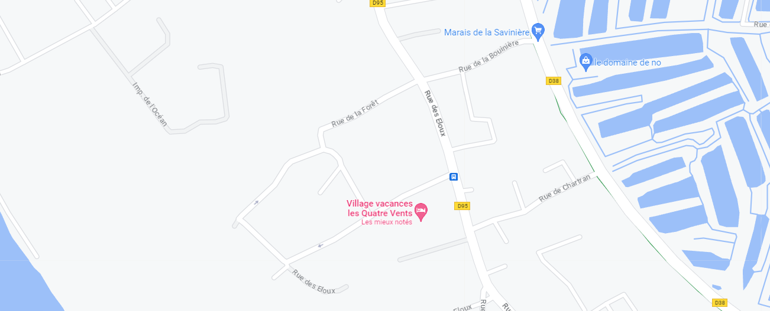
Arrivée par le Pont de Noirmoutier, Prendre la direction de l’Épine par la voie centrale, tourner à gauche, rue de la Bouinière, puis à gauche, rue des Eloux, le centre de vacances est sur la droite.
Le continent
L’Épine
Circuit à pied le matin (12 km) (N° 1387304)
Parking à l’intérieur du village-vacances)
